嚴選 7 位好萊塢帥氣明星奶爸！每一位私底下帥氣度都不輸螢光幕上阿！
總是在各大典禮上穿著得體有型的好萊塢明星，私底下的生活又是怎麼樣的風格呢？外型身材姣好的明星奶爸們，當他們在街頭抱小孩與自己孩子親密互動的模樣為何還是充滿濃濃的時尚味？以下精選 7 位好萊塢男明星的帥氣奶爸裝，其實當他們單手抱起自己小孩時，瞬間帥氣指數確實爆增不少，趕快來看看吧！
1.Jude Law 裘德洛
裘德洛有時私底下穿搭都超級隨性，毛帽、墨鏡、內衣、棉褲加拖鞋，這樣子的搭配要不是因為他是裘德洛的話，恐怕後果不堪設想。而裘德洛幾乎都會運用毛帽、條紋長褲、合身皮衣來搭配，雖然樸素簡單，但身為英國人關係，總是可以把這些元素穿搭得優雅俐落，標準英式風格。
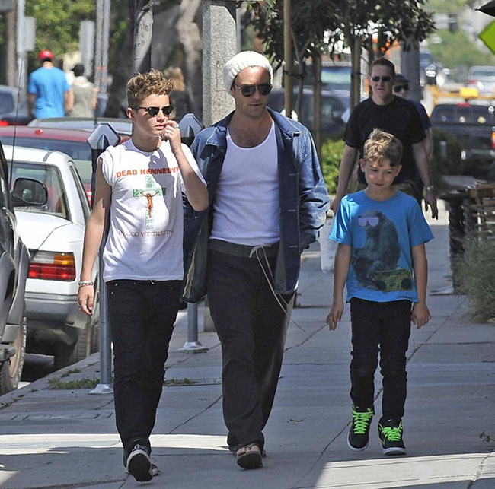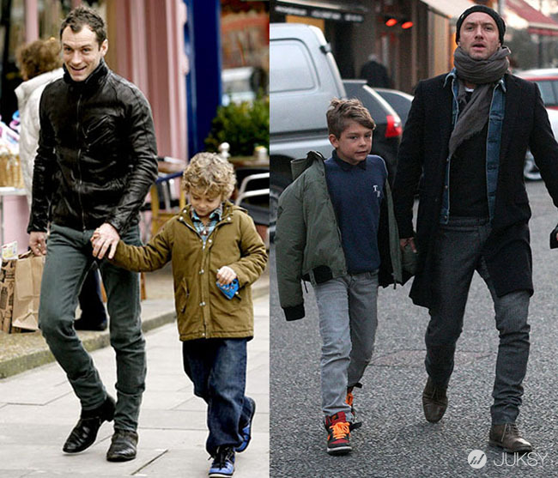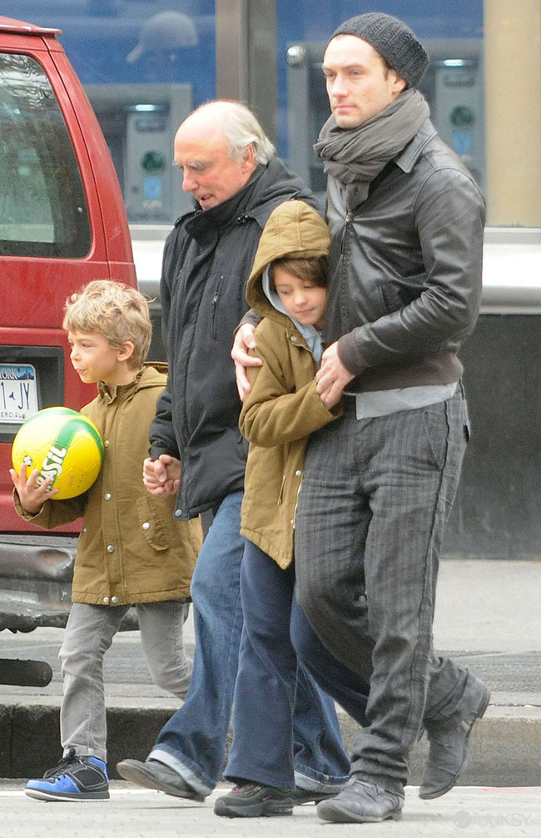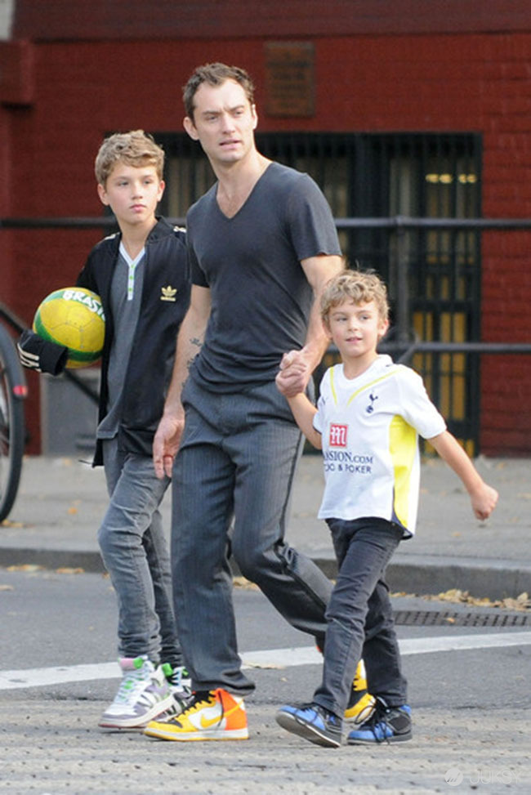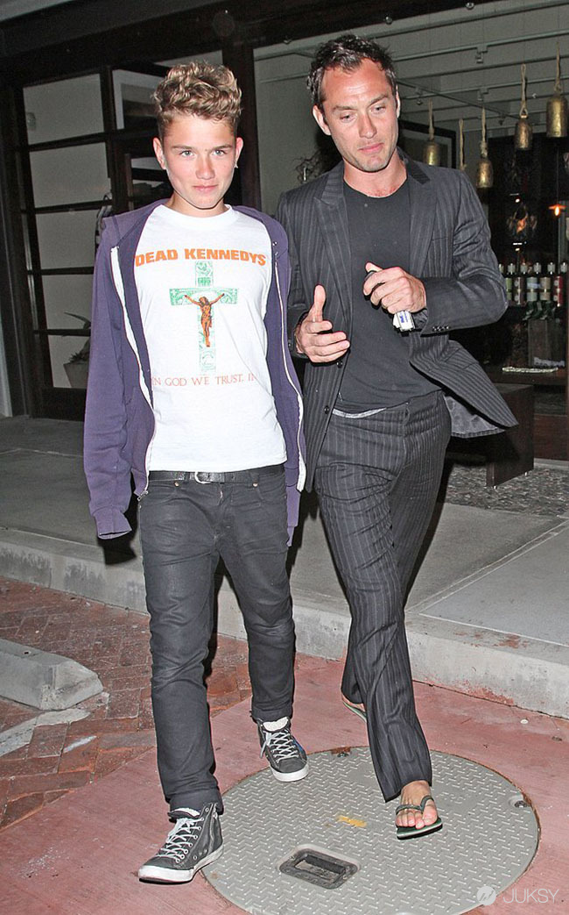
2.Johnny Depp 強尼戴普
強尼戴普可以說是好萊塢最獨樹一格的老爸，不過看他私底下的穿搭可說是非常精彩，不僅能善用民俗與搖滾作結合，幾乎每每出席都是戴著一頂紳士帽，有時在腰間繫上襯衫式外套配上復古有型的墨鏡，展現狂野不羈的服裝穿搭風格，這就是經典的強尼戴普穿衣哲學。
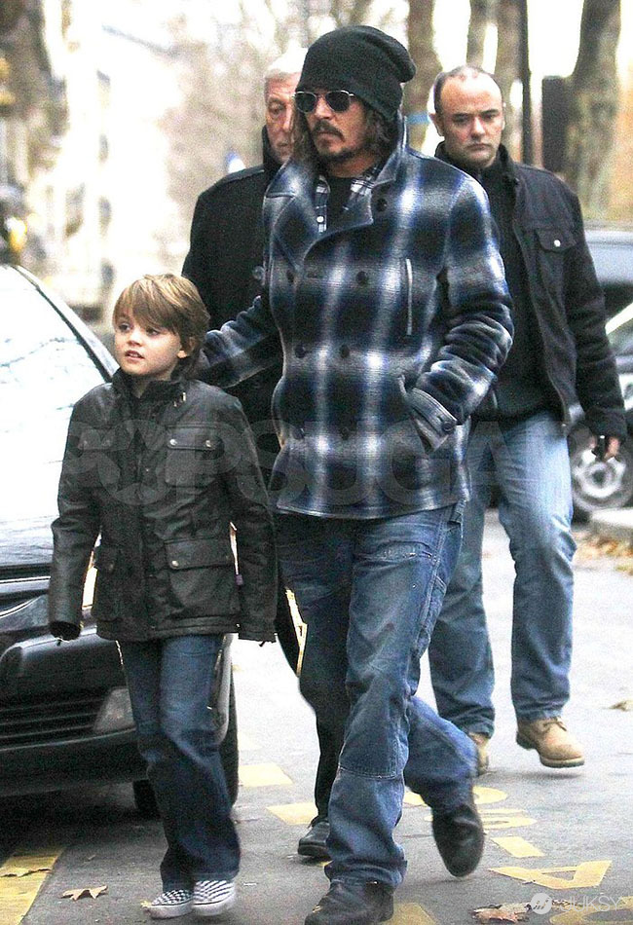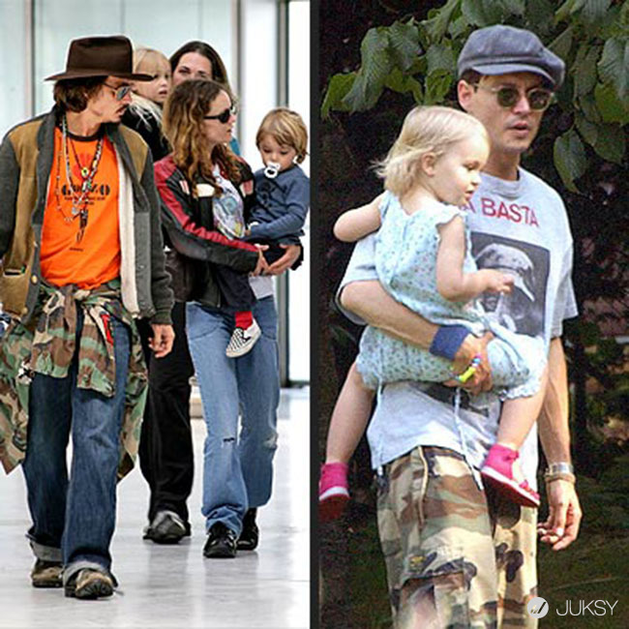
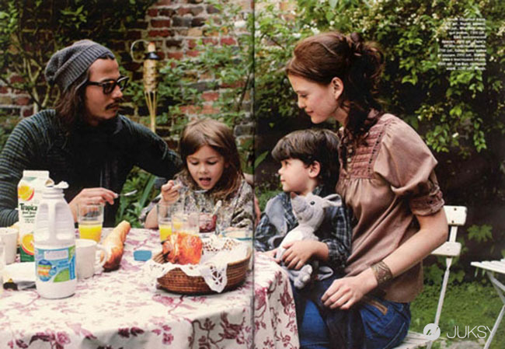
3.Chris Hemsworth 克里斯漢斯沃
原來雷神索爾私底下這麼有型阿！完全不輸給螢幕上漫畫英雄的帥氣英姿。身高 191 相當高大壯碩的他，懷裡的嬰兒真像寵物般嬌小，平常也是墨鏡、毛帽搭配一件 V 領素 T，看他一派輕鬆自如的模樣，身為奶爸的時尚光環更加綻放！
